ワークシート
部屋を借りよう③ ～いざ、契約！！編～
＜復習しよう！！＞
⊿敷 金･･･
⊿礼 金･･･
⊿共益費･･･
Ｑ.物件１～３を借りるには、契約時にそれぞれ何万円くらいあればよいか？
予想 物件１ 円 物件２ 円 物件３ 円

Ｑ.契約時にかかるお金を計算してみよう。 ※来月の１日から入居とする
ヒント ①来月の家賃は前の月に支払わなければならない ②共益費・町内会費は毎月払う ③駐車場も借りる
物件１：式
物件１ 円

物件２ 円
物件３ 円
物件２：式
感想･･･予想と比較してみよう

物件３：式

不動産屋さんが「こんな物件もありますよ」と何やら新しい物件を提案してきた。
家賃  共益費 | 敷金  礼金 | 築年数 | 所在階 | 入居可能日 | 間取り
5.7万円  2,500円 | なし  なし | 築4年 | 2階/2階建 | 即日可 | ２ＤＫ
方位 | 物件種別  構造 | 駐車場 | 徒歩  バス | 更新料 | 町内会費
南東 | 木造 | 有り  月3,420円 | 10分  ― | なし | 550円
主な設備 | バス・トイレ別／エアコン／洗面所独立／モニタ付インターホン／トランクルーム／浴室乾燥／ＢＳ／ＣＳ／都市ガス／照明／駐輪場／24時間管理／浄水器
特記事項 | ・保証会社原則加入 保証委託料：契約時15,000円 月額：1,298円  ・退去時にクリーニング費用が必要  ・カギ交換費用無料

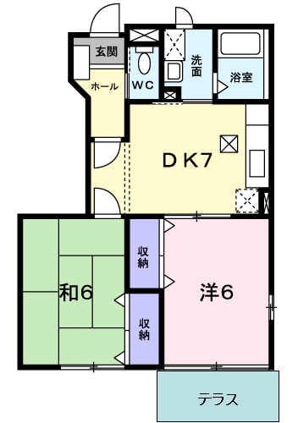
物件4

年 組 番 氏名
Ｑ.物件４について契約時にかかるお金を計算してみよう。 ※来月の１日から入居とする
式
円

この物件は、通称「ゼロゼロ（ゼロ）物件」と呼ばれます。
＜この物件のメリットは何だろう？＞

Ｑ.「物件２」と比較しながら考えてみよう。
感想･･･本当にお得なの？
 | 物件２ | 物件４
契約時にかかるお金
２年間の家賃等総額
退出時のクリーニング費 |  | 50,000円
退出時の返金 | 10,000円
合計

ゼロゼロ物件にはメリットとデメリットがあります。しっかりと考えてから契約しましょう

Ｑ.あなたがもっとも「いいな」と思った物件はどれですか？・・・ 物件
＜理由＞

Ｑ.退去する際に敷金が返金される、または追加料金を支払わなくてもいいようにするにはどうしたらいいだろう？

Ｑ.もしも住生活で問題が起こったら(または問題が起こらないために)どうしたらいいだろう？
「契約時」･･･

「入居中」･･･

「退去時」･･･

